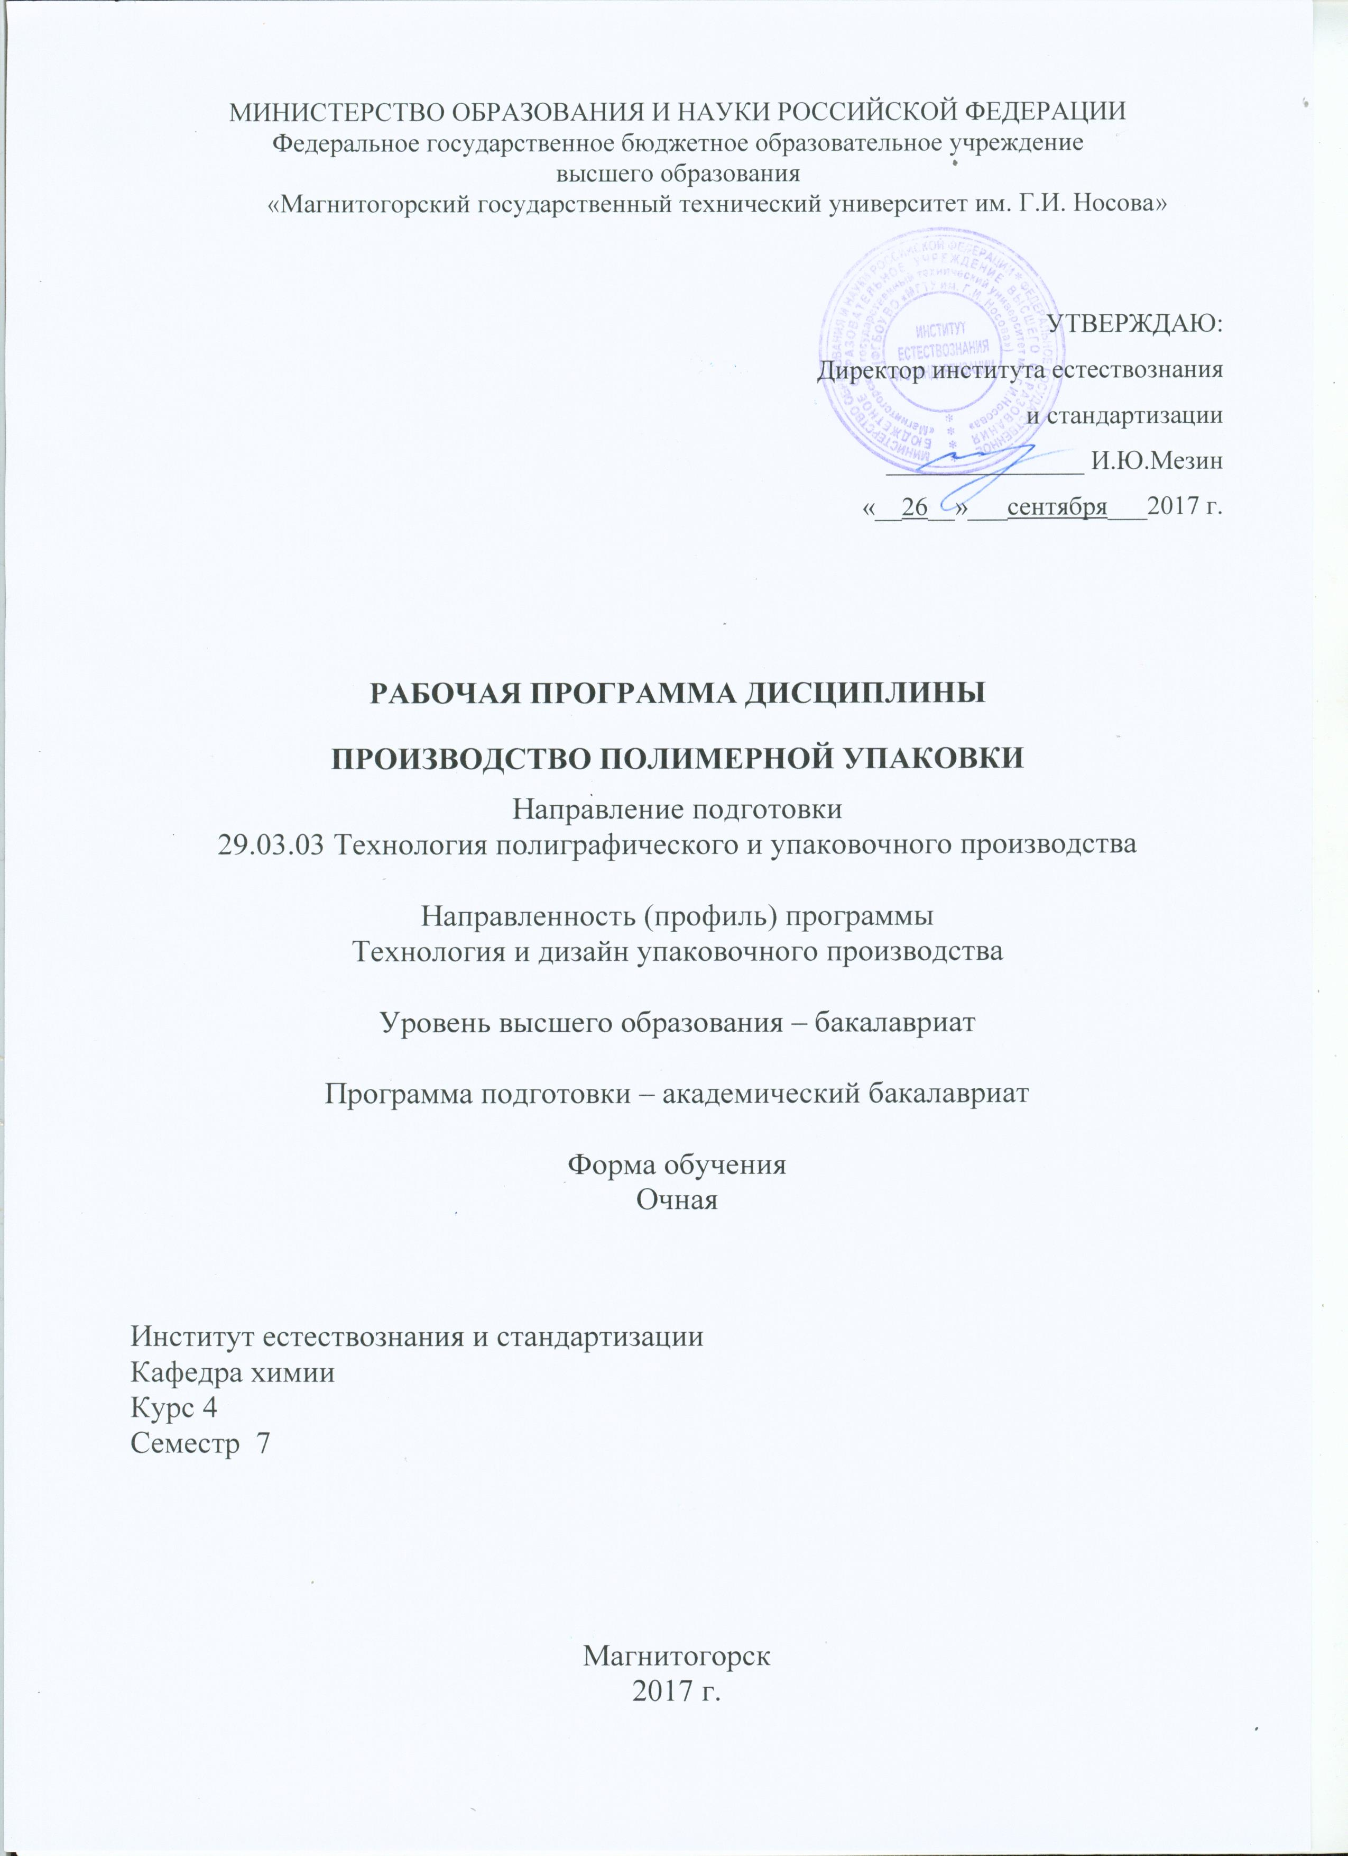
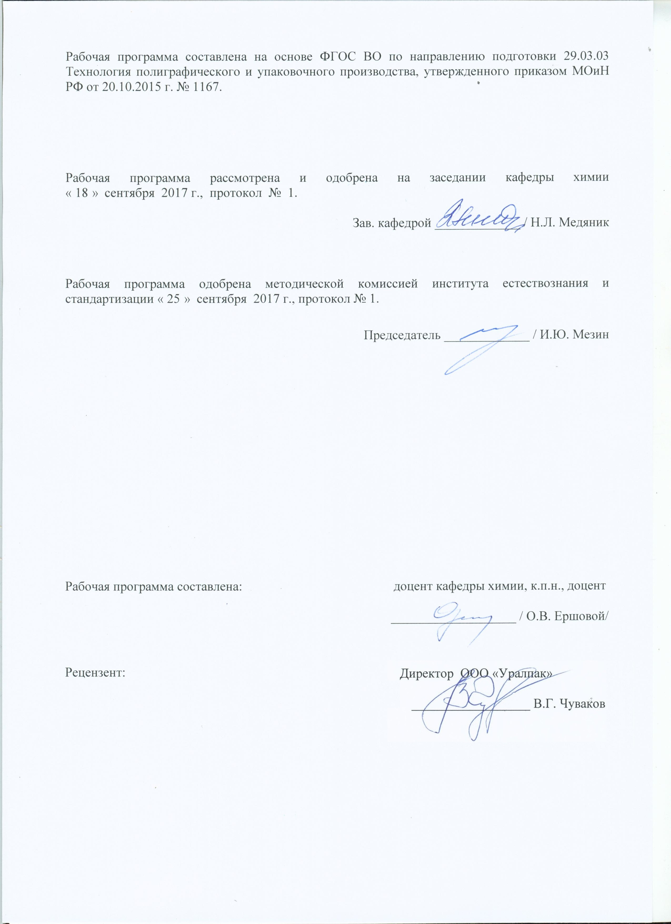
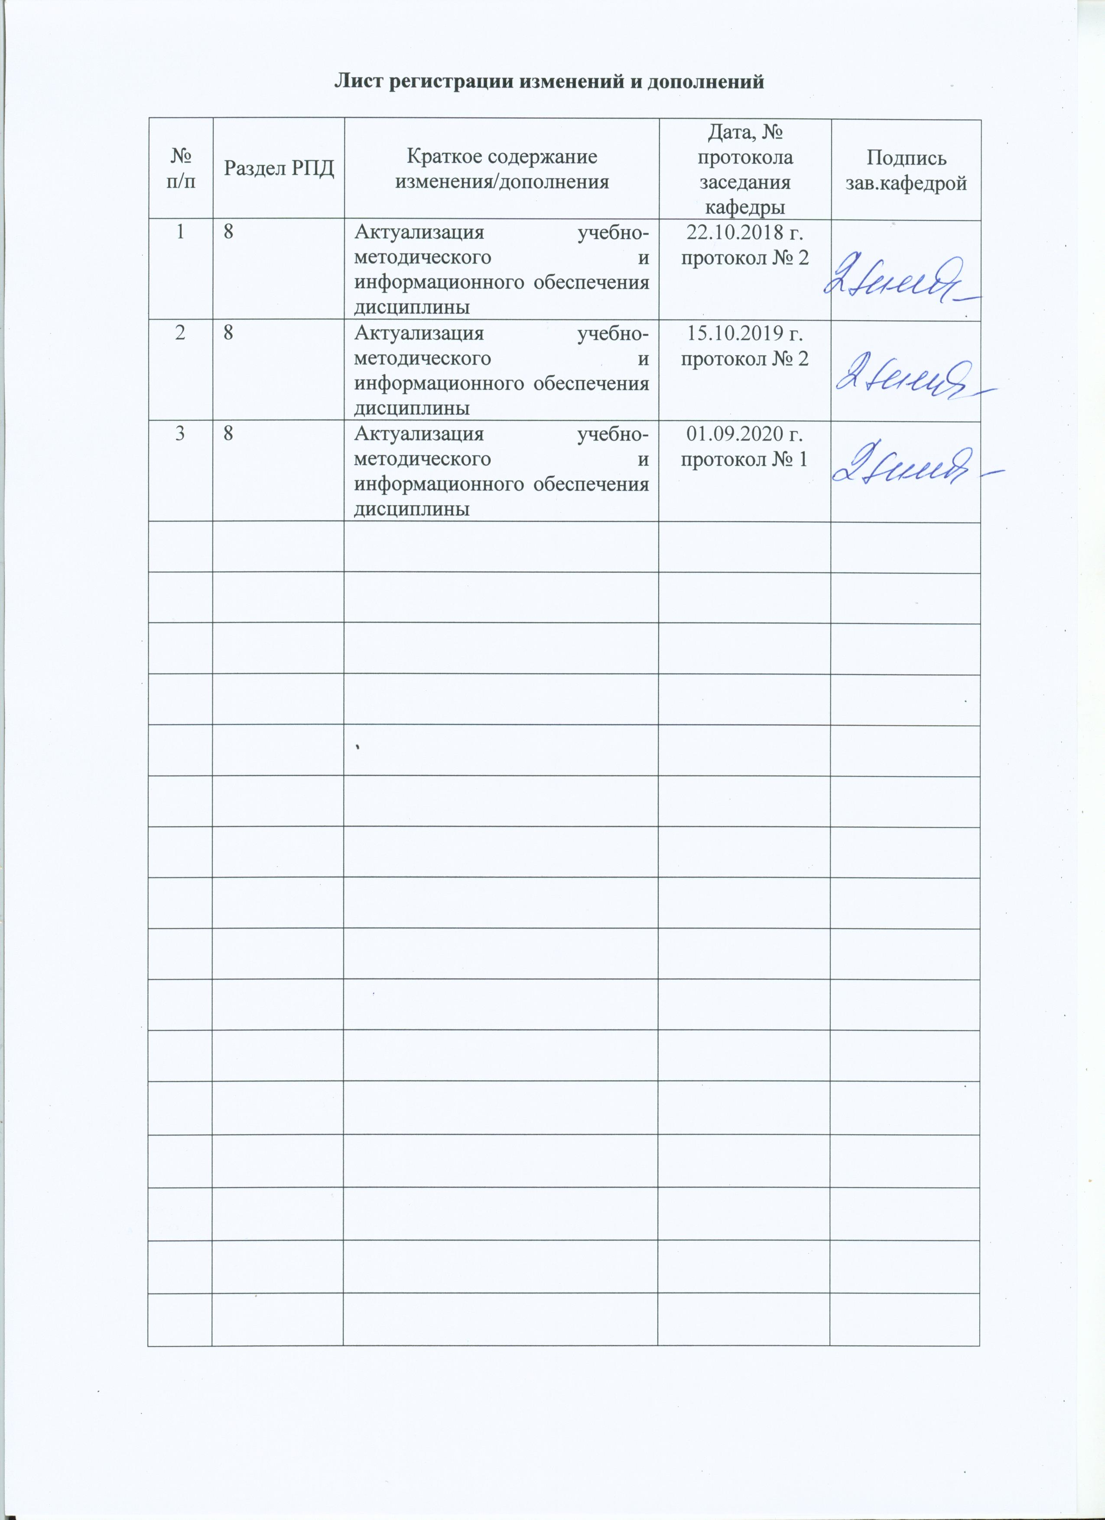
1. Цели освоения дисциплины

1. Цели освоения дисциплины
Целями освоения дисциплины является теоретическая подготовка, связанная с проектированием и эксплуатацией оборудования по производству полимерных упаковочных материалов, а также изготовление из них тары и упаковки и инженерной оценки полученных результатов.

2. Место дисциплины в структуре образовательной программы подготовки бакалавра

Дисциплина Б1.В.О9 «Производство полимерной упаковки» входит в вариативную часть блока 1 образовательной программы.
Изучение дисциплины базируется на знаниях, сформированных в результате изучения следующих дисциплин: Математика, Физика, Химия и физика полимеров, Химические основы производственных процессов.
Дисциплина «Производство полимерной упаковки» служит базой для изучения следующих курсов: «Утилизация упаковочных и полиграфических материалов», а также при подготовке и сдаче государственного экзамена, подготовке и защите ВКР.

3 Компетенции обучающегося, формируемые в результате освоения дисциплины и планируемые результаты обучения

В результате освоения дисциплины «Производство полимерной упаковки» обучающийся должен обладать следующими компетенциями:

Структурный элемент  компетенции | Планируемые результаты обучения
ПК-14
способностью выбирать рациональные технологические решения для производства полиграфической и упаковочной продукции

Знать | основные понятия о технологических процессах получения упаковочных материалов
Уметь | выбирать рациональные технологические решения для производства полиграфической и упаковочной продукции
Владеть | прогнозировать рациональный выбор технологических решений для производства полиграфической и упаковочной продукции
ПК-15
способностью выявлять и устранять недостатки в технологическом процессе при производстве полиграфической и упаковочной продукции на первичном подразделении

Знать | недостатки в технологическом процессе, способы выявления и способы устранения недостатков в технологическом процессе при производстве полиграфической и упаковочной продукции
Уметь | выявлять и устранять недостатки в технологическом процессе при производстве полиграфической и упаковочной продукции
Владеть | прогнозировать оптимальный выбор технологических решений при производстве полиграфической и упаковочной продукции

4. Структура и содержание дисциплины

Общая трудоемкость дисциплины составляет 5 зачетных единиц 180 акад. часов:
- контактная работа –95,1 акад. часа:
- аудиторная работа – 90 акад. часов;
- внеаудиторная – 5,1 акад. часа;
- самостоятельная работа – 49,2 акад. часа.
- контроль – 35,7 акад. часа

Раздел/ тема  дисциплины | Семестр | Аудиторная  контактная работа  (в акад. часах) |  |  | Самостоятельная работа (в акад. часах) | Вид самостоятельной  работы | Форма текущего контроля успеваемости и  промежуточной аттестации | Код и структурный  элемент  компетенции
Раздел/ тема  дисциплины | Семестр | лекции | лаборат.  занятия | практич. занятия
1. Введение | 7 | 2 |  |  | 2 | - самостоятельное изучение научно-технической информации;  - конспектирование. | Конспект лекций | ПК-14, ПК-15, зув
2. Производство мягкой тары. Экструзия. | 7 | 4 | 6 | 2/2И | 4 | - анализ научно-технической информации;  - оформление отчетов по лабораторным работам, использование физико-математического аппарата для обработки экспериментальных данных | Защита лабораторных работ (собеседование) | ПК-14, ПК-15, зув
3 Полимерные пленки. Крупнотоннажные полимеры, используемые для изготовления пленок. Дефекты пленок и способы их устранения. | 7 | 8 | 6 | 4 | 10 | оформление отчетов по лабораторным работам, математическая обработка результатов;  -самостоятельное изучение отечественных и зарубежных исследований в области рациональных технологических решений создания новых полимерных материалов. | Защита лабораторных работ (собеседование) | ПК-14, ПК-15, зув
4. Комбинированные и многослойные упаковочные материалы. Способы получения. | 7 | 6 | 6/5И | 4/2И | 6 | оформление отчетов по лабораторным работам, использование физико-математического аппарата для обработки экспериментальных данных; | Защита лабораторных работ (собеседование)  Коллоквиум №2 | ПК-14, ПК-15, зув
5. Производство жесткой тары.  Литье под давлением. Виды брака и устранение недостатков в технологическом процессе. | 7 | 6 | 6/5И | 4/2И | 10 | оформление отчетов по лабораторным работам, использование физико-математического аппарата для обработки экспериментальных данных;  -самостоятельное изучение учебной и научной литературы. | Защита лабораторных работ (собеседование). | ПК-14, ПК-15, зув
6 Методы производства раздувной жесткой тары. Виды брака и устранение недостатков в технологическом процессе. | 7 | 6 | 6 | 4/2И | 5 | оформление отчетов по лабораторным работам, использование физико-математического аппарата для обработки экспериментальных данных;  -самостоятельное изучение учебной и научной литературы. | Защита лабораторных работ (собеседование). | ПК-14, ПК-15, зув
7. Изготовление листовых полимерных заготовок и  крупногабаритной тары. | 7 | 4 | 6/4И |  | 12,2 | оформление отчетов по лабораторным работам, использование физико-математического аппарата для обработки экспериментальных данных; | Защита лабораторных работ (собеседование). | ПК-14, ПК-15, зув
Итого по дисциплине: |  | 36 | 36/14И | 18/8И | 49,2 |  | экзамен/ курсовая работа | ПК-14, ПК-15, зув

5. Образовательные и информационные технологии

В процессе преподавания дисциплины «Производство полимерной упаковки» применяется традиционная информационно-коммуникационная образовательные технологии.
Лекции проходят как в информационной форме, где имеет место последовательное изложение материала в дисциплинарной логике, осуществляемое преимущественно вербальными средствами, так и в форме лекций-беседы или диалога с аудиторией, лекций с применением элементов «мозговой атаки», лекций-консультаций, где теоретический материал заранее выдается студентам для самостоятельного изучения, для подготовки вопросов лектору, таким образом, лекция проходит по типу вопросы-ответы-дискуссия.
Помимо этого, в лекции могут использоваться элементы проблемного изложения. Проблемная лекция начинается с вопросов, с постановки проблемы, которую в ходе изложения материала необходимо решить. Такая лекция представляет собой занятие, предполагающее инициированное преподавателем привлечение аудитории к решению крупной научной проблемы, раскрывает возможные пути ее решения, показывает теоретическую и практическую значимость достижений. На проблемной лекции новое знание вводится как неизвестное для студентов. Полученная информация усваивается как личностное открытие еще не известного для себя знания.
Для реализации информационно-коммуникационной образовательной технологии проводятся лекции-визуализации, в ходе которых изложение теоретического материала сопровождается презентацией.
Лекционный материал закрепляется в ходе лабораторных работ, в ходе которых учебная работа проводится с реальными химическими веществами. На лабораторных работах выполняются групповые или индивидуальные задания по пройденной теме. Проведение лабораторных работ необходимо предварять инструктажем по правилам безопасной работы в химической лаборатории. Основным условием допуска студентов к лабораторной работе является их обязательная подготовка к ней с составлением теоретического введения. При проведении лабораторных занятий используется метод контекстного обучения, который позволяет усвоить материал путем выявления связей между конкретным знанием и его применением. Кроме того, целесообразно использовать технологию коллективного взаимообучения (парную работу) трех видов: статическая пара, динамическая пара, вариационная пара; совмещая ее с технологией модульного обучения. Выполнив эксперимент, студенты формулируют обобщенные выводы по серии опытов, используя приемы аналогии и сравнения.
Самостоятельная работа студентов является одним из наиболее эффективных средств развития потребности к будущему самообразованию. Самостоятельная работа студентов включает в себя самые разнообразные формы учебной деятельности: выполнение домашних заданий, завершение оформления лабораторных работ, подготовка к практикуму, изучение основного и дополнительного материала по учебникам и пособиям, чтение и проработка научной литературы в библиотеке, написание рефератов и курсовых работ, подготовка к коллоквиумам, зачетам, итоговой аттестации.
Самостоятельная работа студентов должна быть направлена на закрепления теоретического материала, изложенного преподавателем, на проработку тем, отведенных на самостоятельное изучение, на подготовку к лабораторным занятиям, выполнение домашних заданий и подготовку к рубежному и заключительному контролю. Помимо этого, студенты представляют результаты своей самостоятельной работы в виде презентаций.
Самостоятельная работа студентов по дисциплине «Производство полимерной упаковки» включает выполнение заданий репродуктивного характера по алгоритму, предложенному преподавателем.
При проведении рубежного и заключительного контроля основными задачами, стоящими перед преподавателем, являются: выявление степени правильности, объема, глубины знаний, умений, навыков, полученных при изучении курса наряду с выявлением степени самостоятельности в применении полученных знаний, умений и навыков.
6. Учебно-методическое обеспечение самостоятельной работы обучающихся

Самостоятельная работа студентов подразделяется на аудиторную, которая происходит как во время лабораторных занятий, так и на плановых консультациях, и на внеаудиторную, происходящую во время подготовки студентами отчетов по лабораторным занятиям и подготовки докладов.

Контрольные вопросы по темам

Контрольные вопросы по теме «Производство мягкой тары. Экструзия»

Общие сведения о процессе экструзии.
Технологическая схема процесса производства рукавной пленки.
Различные способы отвода рукава при получении пленки.
Сырье для получения пленок (ПЭНП, ЛПЭНП, ПЭВП и др.).
Входной контроль полимерного сырья.
Оборудование экструзионной линии.
Организация технологического процесса производства рукавной пленки.
Производство плоских пленок и листов.
Термоусадочные пленки.
Стретч-пленки.
Контроль качества готовой продукции.

Контрольные вопросы по теме «Полимерные пленки. Крупнотоннажные полимеры, используемые для изготовления пленок. Дефекты пленки и способы их устранения. »

Классификация пленок
Полиэтилен низкой плотности (ПЭНП)
Линейный полиэтилен низкой плотности (ЛПЭНП)
Полиэтилен высокой плотности (ПЭВП)
Сополимеры этилена с винилацетатом (СЭВ)
Полиэтилен очень низкой плотности (ПЭОНП)
Полипропилен (ПП)
Поливинилхлорид (ПВХ)
Общие рекомендации по изготовлению пленок
Обозначение базовых марок полимерных материалов
Дефекты пленки и способы их устранения

Контрольные вопросы по теме «Комбинированные и многослойные упаковочные материалы»

Правильный подбор компонентов материала.
Установление порядка чередования слоев.
Обеспечение монолитности многослойного материала.
Выбор оптимального процесса получения комбинированного материала.
Покрытия.
Ламинирование.
Соэкструзия.
Металлизация.
Покрытия из оксида кремния.

Контрольные вопросы для сдачи лабораторной работы по теме
«Деформационные свойства полимеров в различных фазовых и физических состояниях. Определение прочности пленок на разрыв»

Фазовые и физические состояния полимеров. Различие понятий «фаза» и «агрегатное состояние». Аморфные и кристаллические полимеры.
Влияние строения цепи и способа синтеза полимеров на их способность быть аморфным или кристаллическим веществом.
Три физических (релаксационных) состояния аморфных полимеров. Температуры переходов: температура стеклования и температура текучести .
Термомеханический метод исследования полимеров и его использование для оценки температур переходов в полимерах и полимерных телах. Зависимость от гибкости цепи и природы полимеров. Кинетический сегмент цепи, его зависимость от гибкости цепи полимера. Температуры стеклования полимеров различных классов. Способы определения температуры стеклования.
Высокоэластическое состояние полимеров. Термодинамика и молекулярный механизм эластичности. Роль энтропии и энергии процесса в развитии высокоэластической деформации. Идеальные и реальные каучуки. Применение закона Гука к эластическим полимерам. Деформационные кривые эластомеров.
Релаксационная природа эластичности. Релаксация напряжения и релаксация деформации. Время релаксации эластомеров и его определение по данным релаксации напряжения. Влияние температуры на достижение равновесия в релаксационных процессах. Гистерезисные явления при развитии деформации эластомеров. Влияние частоты приложенного напряжения на переход полимера из высокоэластического состояния в стеклообразное (и обратно). Принцип температурно-временной суперпозиции, его значение для предсказания свойств полимеров.
Стеклообразное состояние полимеров. Стеклование. Релаксационный характер процесса. Влияние условий определения на величину Температуры стеклования. Пластификация. Внутри- и межструктурная пластификация полимеров. Температура стеклования как критерий морозостойкости каучуков и резин, теплостойкости пластмасс. Примеры.
Деформационные кривые полимерных стекол. Примеры. Образование шейки. Вынужденная эластичность полимерных стекол,
ее механизм. Релаксационная природа вынужденной эластичности.
Время релаксации полимерных стекол. Практическое значение явления вынужденной эластичности.
Течение жидкостей. Уравнение Ньютона. Ньютоновское и неньютоновские течения. Реологическая кривая. Наибольшая и наименьшая ньютоновская вязкость. Эффективная вязкость. Единицы измерения вязкости.
Уравнение Освальда де Вила. Зависимость вязкости от природы жидкости, от температуры. Уравнение Эйринга.
Вязкотекучее состояние полимеров. Температурный диапазон проявления вязкотекучих характеристик полимеров. Реологические кривые расплавов полимеров.
Зависимость вязкости расплавов полимеров от их молекулярной массы. Значение процессов течения для формования изделий из полимеров.
Физические состояния кристаллических полимеров. Кристаллизующиеся полимеры. Особенности деформационных кривых пленок, полученных из кристаллических полимеров. Примеры.
Механизм разрушения полимеров. Прочность полимеров при постоянном напряжении и при деформировании в условиях нарастающего напряжения. Разрывная прочность полимеров. Долговременная прочность (долговечность). Теория прочности С. Н. Журкова. Анализ уравнения Журкова, оценка влияния различных факторов (температура, величина приложенного напряжения, структура полимера) на долговременную прочность полимеров.
Способы повышения прочности полимеров. Понятия о композиционных полимерных материалах; армированные и наполненные полимеры. Примеры композитов, широко используемых в практике.
Термомеханические кривые (с указанием температур переходов) наиболее распространенных в практике полимеров: ПС, ПВХ, ПММА, ПЭ, ПИБ, ПБ, а также сополимеров: СКС, СКН и резин на их основе; полиамидов, сложных и простых полиэфиров: ПЭТФ, ПЭО.

Контрольные вопросы по теме «Производство жесткой тары. Литье под давлением. Виды брака и устранение недостатков в технологическом процессе»

Литье под давлением. Достоинства метода.
Технологическая схема и оборудование процесса
Методы литья под давлением
Инжекционный метод
Интрузионный метод
Инжекционно-газовое литье
Литьевые формы
Особенности литья под давлением различных термо- и реактопластов
Основные виды брака при литье под давлением и способы их
устранения (недолив, перелив, стыковые швы, вздутия, коробление,
расслоение и т.д.)

Контрольные вопросы по теме «Методы производства раздувной жесткой тары. Виды брака и устранение недостатков в технологическом процессе.»

Экструзионный метод раздувного формования
Литьевой метод раздувного формования
Технологическая схема и оборудование процесса выдувного формования
Полимерные материалы, используемые для изготовления полых изделий
Возможные дефекты выдувных изделий, причины и способы их
Устранения (недостаточная толщина, большая разнотолщинность стенок,
«раковины» на поверхности и т.д.)

7. Оценочные средства для проведения промежуточной аттестации
Промежуточная аттестация имеет целью определить степень достижения запланированных результатов обучения по каждой дисциплине (модулю) за определенный период обучения.

а) Планируемые результаты обучения и оценочные средства для проведения промежуточной аттестации:

Структурный элемент  компетенции | Планируемые результаты обучения | Оценочные средства
ПК-14
способностью выбирать рациональные технологические решения для производства полиграфической и упаковочной продукции

Знать | основные понятия о технологических процессах получения упаковочных материалов | Вопросы для подготовки к экзамену:  Принципы выбора технологии переработки полимерных материалов в изделия  Технологическая схема процесса производства рукавной пленки.  Различные способы отвода рукава при получении пленки.  Сырье для получения пленок (ПЭНП, ЛПЭНП, ПЭВП и др.).  Входной контроль полимерного сырья.  Оборудование экструзионной линии.  Организация технологического процесса производства рукавной пленки.  Производство плоских пленок и листов.  Технология производства термоусадочной пленки.  Технология производства стретч-пленки.  Контроль качества готовой продукции.  Правильный подбор компонентов материала для производства многослойных пленок.  Установление порядка чередования слоев.  Обеспечение монолитности многослойного материала.  Выбор оптимального процесса получения комбинированного материала.  Покрытия.  Ламинирование.  Соэкструзия.  Металлизация.  Покрытия из оксида кремния.  Термоформование. Основные процессы, протекающие при формовании.  Пневмовакуумформование.  Ориентационная вытяжка.  Прессование.  Литьевое прессование реактопластов.  Получение слоистых пластиков.  Прессование термопластов.  Технологическая схема процесса производства тары литьем под давлением.  Виды брака литья под давлением.  Технологическая схема процесса производства тары методом  выдувного формования. Виды брака.  Виды сварки полимеров. Классификация. Основная характеристика процессов.  Способы получения композиционных материалов.  Идентификация полимерных пленок (органолептический метод, метод горения)  Контроль качества полимерных материалов (определение прочности на  разрыв, определение прочности на прокол).
Уметь | выбирать рациональные технологические решения для производства полиграфической и упаковочной продукции | Примерные практические задания:  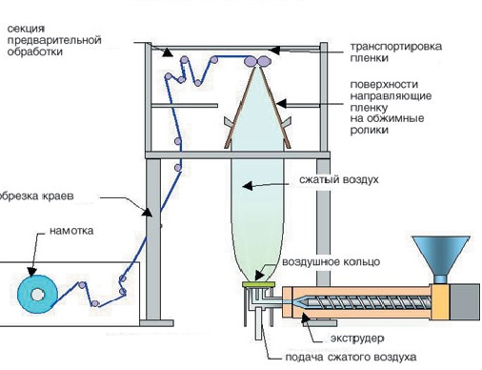  Определите технологический метод переработки полимера  Какие полимеры могут быть переработаны этим методом?  Какие виды упаковки могут быть получены?
Владеть | прогнозировать рациональный выбор технологических решений для производства полиграфической и упаковочной продукции | Примерные практические задания:  - Предложить технологическую схему получения термоусадочной пленки для упаковки крупногабаритных грузов.  - Предложить технологическую схему получения полиэтиленовой пленки для изготовления пакетов.  - Предложить технологическую схему получения полипропиленовой пленки для упаковки хлебобулочных изделий.  - Предложить технологическую схему получения ПЭТ-бутылок для упаковки соков.  - Предложить технологическую схему получения полипропиленовых листов для изготовления контейнеров.
Структурный элемент  компетенции | Планируемые результаты обучения | Оценочные средства
ПК-15
способностью выявлять и устранять недостатки в технологическом процессе при производстве полиграфической и упаковочной продукции на первичном подразделении

Знать | недостатки в технологическом процессе, способы выявления и способы устранения недостатков в технологическом процессе при производстве полиграфической и упаковочной продукции  продукции | Вопросы для подготовки к экзамену:  1.Основные виды брака при литье под давлением и способы их  устранения (недолив, перелив, стыковые швы, вздутия, коробление,  расслоение и т.д.)  2.Возможные дефекты выдувных изделий, причины и способы их  устранения (недостаточная толщина, большая разнотолщинность стенок,  «раковины» на поверхности и т.д.)  3.Дефекты пленки и способы их устранения (недостаточная  прозрачность, продольные полосы и риски, посторонние включения,  неравномерное включение красителя и т.д.)
Уметь | выявлять и устранять недостатки в технологическом процессе при производстве полиграфической и упаковочной продукции | Примерные практические задания:  1.Составление рекомендаций по устранению недостатков в технологическом процессе:  Дефект – посторонние включения  Возможные причины – сырье содержит инородные включения; прорыв сетки фильтра  Способы устранения – проконтролировать качество сырья и условия хранения; заменить фильтр.  2. Тестирование.
Владеть | прогнозировать оптимальный выбор технологических решений при производстве полиграфической и упаковочной продукции | Примерный перечень курсовых работ:  Полиэтилен высокого давления и материалы для упаковки и тары на его основе.  Полиэтилен низкого давления и материалы для упаковки и тары на его основе.  Полипропилен и материалы для упаковки и тары на его основе.  Поливинилхлорид и материалы для упаковки и тары на его основе.  Диацетат целлюлозы и материалы для упаковки и тары на его основе.  Полиэтилентерефталат и материалы для упаковки и тары на его основе.  Поликарбонат и материалы для упаковки и тары на его основе.  Сополимеры этилена с другими винильными мономерами для создания материалов для упаковки и тары.  Полистирол как материал для производства жесткой тары для различных отраслей (медицины, электротехнической промышленности, изделий аудио и видео техники и др.)  Многослойные полимерные пленки и материалы для упаковки и тары на их основе  Биоразлагаемые полимерные пленки и материалы для упаковки и тары на их основе  Пример задания по теме курсовой работы «Полипропилен и материалы для упаковки и тары на его основе».  Исходные данные: охарактеризовать сырье и получаемый полимер, привести технологическую схему производства ПП, предложить технологическую линию производства полипропиленовой пленки, рассмотреть технологическую линию производства полипропиленовых мешков. Возможные виды брака и способы их устранения.

Промежуточная аттестация по дисциплине «Производство полимерной упаковки» включает теоретические вопросы, позволяющие оценить уровень усвоения обучающимися знаний, и практические задания, выявляющие степень сформированности умений и владений, проводится в форме экзамена и в форме выполнения и защиты курсовой работы.
Экзамен по данной дисциплине проводится в устной форме по экзаменационным билетам, каждый из которых включает 2 теоретических вопроса и одно практическое задание.
Показатели и критерии оценивания экзамена:
– на оценку «отлично» (5 баллов) – обучающийся демонстрирует высокий уровень сформированности компетенций, всестороннее, систематическое и глубокое знание учебного материала, свободно выполняет практические задания, свободно оперирует знаниями, умениями, применяет их в ситуациях повышенной сложности.
– на оценку «хорошо» (4 балла) – обучающийся демонстрирует средний уровень сформированности компетенций: основные знания, умения освоены, но допускаются незначительные ошибки, неточности, затруднения при аналитических операциях, переносе знаний и умений на новые, нестандартные ситуации.
– на оценку «удовлетворительно» (3 балла) – обучающийся демонстрирует пороговый уровень сформированности компетенций: в ходе контрольных мероприятий допускаются ошибки, проявляется отсутствие отдельных знаний, умений, навыков, обучающийся испытывает значительные затруднения при оперировании знаниями и умениями при их переносе на новые ситуации.
– на оценку «неудовлетворительно» (2 балла) – обучающийся демонстрирует знания не более 20% теоретического материала, допускает существенные ошибки, не может показать интеллектуальные навыки решения простых задач.
– на оценку «неудовлетворительно» (1 балл) – обучающийся не может показать знания на уровне воспроизведения и объяснения информации, не может показать интеллектуальные навыки решения простых задач.

Курсовая работа выполняется под руководством преподавателя, в процессе ее написания обучающийся развивает навыки к научной работе, закрепляя и одновременно расширяя знания, полученные при изучении курса «Производство полимерной упаковки». При выполнении курсовой работы обучающийся должен показать свое умение работать с нормативным материалом и другими литературными источниками, а также возможность систематизировать и анализировать фактический материал и самостоятельно творчески его осмысливать.
В процессе написания курсовой работы обучающийся должен разобраться в теоретических вопросах избранной темы, самостоятельно проанализировать практический материал, разобрать и обосновать практические предложения.

Показатели и критерии оценивания курсовой работы:
– на оценку «отлично» (5 баллов) – работа выполнена в соответствии с заданием, обучающийся показывает высокий уровень знаний не только на уровне воспроизведения и объяснения информации, но и интеллектуальные навыки решения проблем и задач, нахождения уникальных ответов к проблемам, оценки и вынесения критических суждений;
– на оценку «хорошо» (4 балла) – работа выполнена в соответствии с заданием, обучающийся показывает знания не только на уровне воспроизведения и объяснения информации, но и интеллектуальные навыки решения проблем и задач, нахождения уникальных ответов к проблемам;
– на оценку «удовлетворительно» (3 балла) – работа выполнена в соответствии с заданием, обучающийся показывает знания на уровне воспроизведения и объяснения информации, интеллектуальные навыки решения простых задач;
– на оценку «неудовлетворительно» (2 балла) – задание преподавателя выполнено частично, в процессе защиты работы обучающийся допускает существенные ошибки, не может показать интеллектуальные навыки решения поставленной задачи.
– на оценку «неудовлетворительно» (1 балл) – задание преподавателя выполнено частично, обучающийся не может воспроизвести и объяснить содержание, не может показать интеллектуальные навыки решения поставленной задачи.

Перечень тем для курсовых работ:

Тематика курсовой работы направлена на более глубокое знакомство обучающихся с полимерными материалами, применяемыми в качестве упаковки и производимых предприятиями региона, в котором находится ВУЗ, а также с материалами, широко используемыми в отечественной промышленности производства тары и упаковки.

Полиэтилен и материалы для упаковки и тары на его основе.
Полипропилен и материалы для упаковки и тары на его основе.
Поливинилхлорид и материалы для упаковки и тары на его основе.
Диацетат целлюлозы и материалы для упаковки и тары на его основе.
Полиэтилентерефталат и материалы для упаковки и тары на его основе.
Поликарбонат и материалы для упаковки и тары на его основе.
Сополимеры этилена с другими винильными мономерами для создания материалов для упаковки и тары.
Полистирол как материал для производства жесткой тары для различных отраслей (медицины, электротехнической промышленности, изделий аудио и видео техники и др.)
Многослойные полимерные пленки и материалы для упаковки и тары на их основе
Биоразлагаемые полимерные пленки и материалы для упаковки и тары на их основе.

Задание на курсовую работу по теме «Полипропилен и материалы для упаковки и тары на его основе».

Исходные данные: охарактеризовать сырье и получаемый полимер, привести технологическую схему производства ПП, предложить технологическую линию производства полипропиленовой пленки, рассмотреть технологическую линию производства полипропиленовых мешков. Возможные виды брака и способы их устранения.

8. Учебно-методическое и информационное обеспечение дисциплины (модуля)
а) Основная литература:
1. Литвинец, Ю. И. Технологическое оборудование и оснастка для экструзии изделий из пластмасс : учебное пособие / Ю. И. Литвинец, В. Г. Бурындин, А. П. Пономарев ; МГТУ. - Магнитогорск : МГТУ, 2015. - 1 электрон. опт. диск (CD-ROM). - Загл. с титул. экрана. - URL: https://magtu.informsystema.ru/uploader/fileUpload?name=1350.pdf&show=dcatalogues/1/1123802/1350.pdf&view=true (дата обращения: 01.09.2020). - Макрообъект. - Текст : электронный. - Сведения доступны также на CD-ROM.
2. Бурындин, В. Г. Основы технологии производства полимеров : учебное пособие / В. Г. Бурындин, Н. И. Коршунова, О. В. Ершова ; МГТУ, [каф. ХТУП]. - Магнитогорск, 2011. - 130 с. : ил., табл. - URL: https://magtu.informsystema.ru/uploader/fileUpload?name=489.pdf&show=dcatalogues/1/1087823/489.pdf&view=true (дата обращения: 01.09.2020). - Макрообъект. - Текст : электронный. - Имеется печатный аналог.

б) Дополнительная литература:
1. Шерышев, М. А. Технология переработки полимеров: изделия из полимерных листов и пленок в 2 ч. Часть 1 : учебное пособие для вузов / М. А. Шерышев. — 2-е изд., испр. и доп. — Москва : Издательство Юрайт, 2019. — 301 с. — (Университеты России). — ISBN 978-5-534-04356-3. — Текст : электронный // ЭБС Юрайт [сайт]. — URL: https://www.biblio-online.ru/bcode/438743 (дата обращения: 01.09.2020).
2. Шерышев, М. А. Технология переработки полимеров: изделия из полимерных листов и пленок в 2 ч. Часть 2 : учебное пособие для вузов / М. А. Шерышев. — 2-е изд., испр. и доп. — Москва : Издательство Юрайт, 2019. — 258 с. — (Университеты России). — ISBN 978-5-534-04366-2. — Текст : электронный // ЭБС Юрайт [сайт]. — URL: https://www.biblio-online.ru/bcode/438784 (дата обращения: 01.09.2020).
3. Оборудование для производства тары и упаковки: Учебное пособие / В.Г. Шипинский. - Москва : ИНФРА-М; Минск : Нов. знание, 2012. - 624 с.: ил.; 60x90 1/16. - (Высшее образование). (переплет) ISBN 978-5-16-005290-8 - URL: https://new.znanium.com/catalog/product/249578 (дата обращения: 01.09.2020). - Текст : электронный.
4. Теоретические основы и технология переработки пластических масс: Учебник/В.Г.Бортников - 3изд. - Москва : НИЦ ИНФРА-М, 2015. - 480 с.: 60x90 1/16. - (Высшее образование) (Переплёт 7БЦ) ISBN 978-5-16-009639-1 - Текст : электронный. - URL: https://new.znanium.com/catalog/product/450336 (дата обращения: 01.09.2020). - Текст : электронный.

5. Способы получения и свойства полимеров и сополимеров : учебное пособие / Х. Я. Гиревая, Л. А. Бодьян, И. А. Варламова, Н. Л. Калугина. - Магнитогорск : МГТУ, 2014. - 1 электрон. опт. диск (CD-ROM). - Загл. с титул. экрана. - URL: https://magtu.informsystema.ru/uploader/fileUpload?name=912.pdf&show=dcatalogues/1/1118896/912.pdf&view=true (дата обращения: 01.09.2020). - Макрообъект. - Текст : электронный. - Сведения доступны также на CD-ROM.
6. Технологическое оборудование, оснастка и основы проектирования упаковочных производств: учебное пособие / Веселов А. И., Веселова И. А. - Москва.:ИНФРА-М Издательский Дом, 2017. - 262 с.: 60x90 1/16. - (ВО) (Переплёт 7БЦ). - ISBN 978-5-16-004406-4. - URL: https://new.znanium.com/catalog/product/558049 (дата обращения: 01.09.2020). - Текст: электронный.
7. Стась, Н. Ф. Справочник по общей и неорганической химии : учебное пособие для вузов / Н. Ф. Стась. — 4-е изд. — Москва : Издательство Юрайт, 2020. — 92 с. — (Высшее образование). — ISBN 978-5-534-00904-0. — Текст : электронный // ЭБС Юрайт [сайт]. — URL: https://urait.ru/bcode/451302 (дата обращения: 03.11.2020).
8. Известия высших учебных заведений. Химия и химическая технология: научно-технический журнал – ISSN 0579-2991. - Текст: непосредственный.
в) Методические указания:
1. Пономарев, А.П. Исследование полимеров методом синхронного термического анализа: методические указания к лабораторным работам по дисциплинам «Технологическое оборудование и оснастка упаковочного и полиграфического производства», «Химия и физика полимеров», «Производство полимерной тары» для обучающихся по направлению 29.03.03 очной формы обучения / А.П.Пономарев, Бурындин В.Г., Е.В.Тарасюк; Магнитогорский гос. технический ун-т им. Г. И. Носова. – Магнитогорск : МГТУ им. Г. И. Носова, 2017. – 14 с. – Текст : непосредственный.
2. Ершова, О.В. Идентификация полимерных материалов: методические указания к лабораторной работе по дисциплине «Производство полимерной упаковки» для обучающихся по направлению 29.03.03 очной формы обучения / О.В. Ершова, Е.В.Тарасюк; Магнитогорский гос. технический ун-т им. Г. И. Носова. – Магнитогорск : МГТУ им. Г. И. Носова, 2017. – 16 с. – Текст : непосредственный.
3. Тарасюк, Е.В. Деформационно-прочностные свойства упаковочных материалов: методические указания к лабораторным работам по дисциплинам «Технология упаковочного производства», «Производство полимерной упаковки», «Производство упаковки на основе бумаги», «Производство тары из картона и гофрокартона», «Технология целлюлозных композиционных материалов», «Производство изделий из полимерных и композиционных материалов» для обучающихся по направлению 29.03.03 «Технология полиграфического и упаковочного производства» очной формы обучения / Е.В.Тарасюк, Л.Г.Коляда, О.В. Ершова; Магнитогорский гос. технический ун-т им. Г. И. Носова. – Магнитогорск : МГТУ им. Г. И. Носова, 2020. – 26 с. – Текст : непосредственный.
4. Родионова, Н.И. Физико-химические свойства упаковочных материалов: методические указания к лабораторным работам по дисциплине «Материаловедение в полиграфическом и упаковочном производствах» для обучающихся по направлению 29.03.03 «Технология полиграфического и упаковочного производства» очной формы обучения / Н.И. Родионова, О.В. Ершова, Л.В. Чупрова, О.А. Мишурина; Магнитогорский гос. технический ун-т им. Г. И. Носова. – Магнитогорск : МГТУ им. Г. И. Носова, 2019. – 13 с. – Текст : непосредственный.

5. Тарасюк, Е.В. Определение стойкости к проколу упаковочных материалов: методические указания к лабораторной работе по дисциплинам «Производство полимерных упаковочных материалов», «Материаловедение» для обучающихся по направлению подготовки 29.03.03 очной формы обучения / Е.В.Тарасюк, О.В. Ершова, Муллина Э.Р.; Магнитогорский гос. технический ун-т им. Г. И. Носова. – Магнитогорск : МГТУ им. Г. И. Носова, 2017. – 7 с. – Текст : непосредственный.
6. Бодьян, Л.А. Общие требования к структуре и оформлению курсовых работ/проектов, творческих работ, отчетов по практике, рефератов Методические указания для самостоятельной работы обучающихся по направлению 29.03.03 "Технология полиграфического и упаковочного производства" очной формы обучения / Бодьян Л.А., Н.Л. Калугина, Х.Я. Гиревая; Магнитогорский гос. технический ун-т им. Г. И. Носова. – Магнитогорск : МГТУ им. Г. И. Носова, 2020. – 43 с. – Текст : непосредственный.
7. Ершова, О.В. Реология полимеров: методические указания к лабораторным работам по дисциплинам «Химия и физика полимеров», «Физико-химические основы переработки полимеров», «Производство изделий из полимерных и композиционных материалов», «Производство полимерной упаковки», «Утилизация упаковочных и полиграфических материалов», «Вторичная пере-работка упаковочных и полиграфических материалов» и «Утилизация композиционных упаковочных материалов» для обучающихся по направлению 29.03.03 «Технология полиграфического и упаковочного производства» очной формы обучения / О.В. Ершова, Л.Г.Коляда, Е.В.Тарасюк; Магнитогорский гос. технический ун-т им. Г. И. Носова. – Магнитогорск : : МГТУ им. Г. И. Носова, 2020. – 13 с. – Текст : непосредственный.

: МГТУ им. Г. И. Носова, 2020. – 43 с. – Текст : непосредственный.
: МГТУ им. Г. И. Носова, 2020. – 43 с. – Текст : непосредственный.
МГТУ им. Г. И. Носова, 2020. – 13 с. – Текст : непосредственный.

г) Программное обеспечение и Интернет-ресурсы:

Программное обеспечение
Наименование ПО | № договора | Срок действия лицензии
MS Windows 7 Professional(для классов) | Д-1227-18 от 08.10.2018 | 11.10.2021
MS Office 2007 Professional | № 135 от 17.09.2007 | бессрочно
7Zip | свободно распространяемое ПО | бессрочно
FAR Manager | свободно распространяемое ПО | бессрочно

Профессиональные базы данных и информационные справочные системы
Название курса | Ссылка
Электронная база периодических изданий East View Information Services, ООО «ИВИС» | https://dlib.eastview.com/
Национальная информационно-аналитическая система – Российский индекс научного цитирования (РИНЦ) | URL: https://elibrary.ru/project_risc.asp
Поисковая система Академия Google (Google Scholar) | URL: https://scholar.google.ru/
Информационная система - Единое окно доступа к информационным ресурсам | URL: http://window.edu.ru/
Федеральное государственное бюджетное учреждение «Федеральный институт промышленной собственности» | URL: http://www1.fips.ru/
Российская Государственная библиотека. Каталоги | https://www.rsl.ru/ru/4readers/catalogues/
Электронные ресурсы библиотеки МГТУ им. Г.И. Носова | http://magtu.ru:8085/marcweb2/Default.asp

9. Материально-техническое обеспечение дисциплины

Материально-техническое обеспечение дисциплины включает:

Тип и название аудитории | Оснащение аудитории
Учебные аудитории для проведения занятий лекционного типа | Мультимедийные средства хранения, передачи и представления информации
Учебные аудитории для проведения лабораторных занятий, групповых и индивидуальных консультаций, текущего контроля и промежуточной аттестации | Оборудование для выполнения лабораторных работ, химическая посуда, реактивы,  Наглядные материалы: таблицы, схемы, плакаты.
Учебные аудитории для практических занятий | Мультимедийные средства хранения, передачи и представления информации
Помещения для самостоятельной работы обучающихся | Персональные компьютеры с пакетом MS Office, выходом в Интернет и с доступом в электронную информационно-образовательную среду университета
Помещения для хранения и профилактического обслуживания учебного оборудования | Стеллажи, сейфы для хранения учебного оборудования  Инструменты для ремонта лабораторного оборудования.

